13 марта 2019 года в нашем детском саду прошел очередной
«Клубный час».
Вместе с Натальей Петровной наши воспитанники в нетрадиционной технике рисования изобразили различные космические пейзажи.

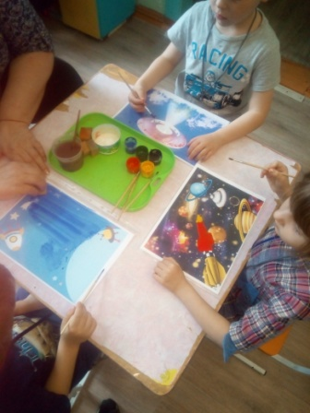
Любовь Александровна научила детей делать аппликацию «Подснежник» из обычных бумажных салфеток.

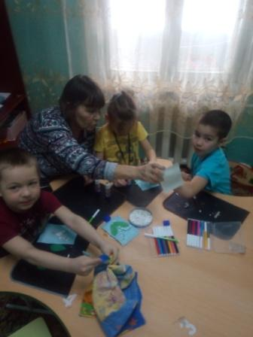

Светлана Николаевна показала, как из ладошки, обведенной и вырезанной из бумаги и с помощью ваты, можно изготовить очаровательную Овечку.

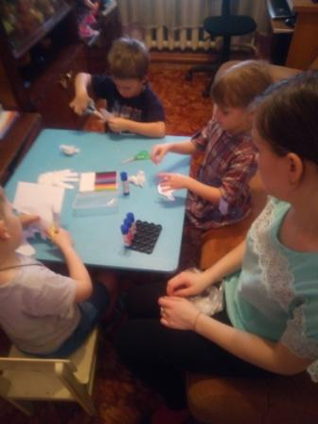
Детям очень понравились все три клуба.

